**МИНИСТЕРСТВО НАУКИ И ВЫСШЕГО ОБРАЗОВАНИЯ РОССИЙСКОЙ ФЕДЕРАЦИИ**

Федеральное государственное автономное образовательное учреждение высшего профессионального образования

**НАЦИОНАЛЬНЫЙ ИССЛЕДОВАТЕЛЬСКИЙ ТОМСКИЙ ПОЛИТЕХНИЧЕСКИЙ УНИВЕРСИТЕТ**

Инженерная школа информационных технологий и робототехники

Направление 15.03.06 «Мехатроника и робототехника»

Отделение автоматизации и робототехники

Встраиваемая система управления бытовым холодильником

Отчет по курсовой работе

по дисциплине «Встраиваемые системы (Курсовая работа)»

| Выполнил ст. гр. 8Е12 | ___________ | ___________ | Якушев Н.Е. |
| --- | --- | --- | --- |
| Проверил доцент | ___________ | ___________ | Ланграф С.В. |
| Должность | Подпись | Дата | Фамилия И.О. |

Оглавление

Введение 3

Основная часть отчёта 4

1 Описание технологического процесса 4

1.1 Особенности технологического процесса 4

1.2 Обзор и классификация существующих аналогов 4

1.3 Анализ основных требований предъявляемых к разрабатываемой системе 4

2 Разработка системы управления 5

2.1 Структурная схема системы управления 5

2.2 Выбор компонентов для встраиваемой системы управления 5

2.3 Функциональная схема системы управления 5

2.4 Информационные каналы встраиваемой системы управления ... 5

2.5 Схема электрических соединений компонентов для разрабатываемой системы управления 5

3. Система автоматического управления 6

3.1 Анализ основных свойств и параметров объекта управления 6

3.2 Реализация контура управления (если есть) 6

4. Разработка управляющих алгоритмов для микроконтроллера 7

4.1 Распределение внешних портов микроконтроллера 7

4.2 Разработка программных алгоритмов 7

4.3 Результаты физического моделирования на отладочной плате с микроконтроллером 7

Заключение 8

Список используемых источников 9

# Введение

На данный момент огромное число людей используют холодильники для хранения пищи и других вещей. Использование холодильников объясняется способностью долго хранить скоропортящиеся предметы (молоко, овощи, фрукты и т.д.), а также способностью держать при низкой температуре, необходимые для человека, предметы (например, лекарства). В данной работе рассмотрена система управления холодильником для поддержания и контроля температуры внутри. Система должна контролировать поддержание температуры, заданной пользователем, и оповещение пользователя о функционировании данного устройства во избежании проблем.

Ссылка на облако: <https://disk.yandex.ru/d/_qBuFh7wBBVL4A>



GitHub с кодом и ссылками: <https://github.com/Bexaric/Vstr_Kurs_2024.git>



# Основная часть отчета

## 1 Описание технологического процесса охлаждения воздуха в холодильнике

### 1.1 Особенности технологического процесса охлаждения воздуха в холодильнике

Установка для охлаждения и контроля температуры в холодильнике работает следующим образом. Температура внутри холодильника определяется с помощью датчика температуры. Если температура внутри холодильника выше нормы, начинает работать компрессор, который поднимает температуру внутри холодильника. При достижении заданной температуры, холодильник отключает работу компрессора и так по кругу.

Для решения поставленных задач будет достаточно реализовать холодильник без морозильной камеры, так как она избыточна и для нее необходимо больше оборудования, чем доступно по заданию.

Цель установки: охлаждение и контроль температуры в холодильнике

Задачи установки:

1. контроль температуры внутри холодильника,
2. поддерживать заданную пользователем температуры внутри холодильника,
3. оповещать пользователя при сбоях в работе или в случае открытой двери.

### 1.2 Обзор и классификация существующих аналогов

Холодильник – незаменимое устройство в каждом доме. Именно на нём лежит ответственность за сохранность наших любимых продуктов.

До появления охладительных установок люди использовали различные хитрые способы для сохранения свежести продукции. Это копчение, консервирование и маринование. Позже начали использовать подвалы, глубокие ямы.

Закономерно, что с развитием технологий стали появляться новые способы охлаждения продукции. Стали придумывать различные механизмы для охлаждения продукции.

Отправной точкой в истории холодильной техники можно считать опыт искусственного охлаждения, который в 1748 году продемонстрировал учёный Уильям Каллен. Для понижения температуры он использовал эффект охлаждения жидкости при интенсивном испарении.

Следующий этап в истории холодильной техники связан с созданием абсорбционной машины, предназначенной для производства водного льда. Данная установка была представлена французским инженером Фердинандом Карре в 1860 году. Существенным недостатком машины было то, что с ее помощью нельзя было охлаждать воздух внутри замкнутого пространства, как это стало возможным в современных холодильниках.

Прообразом бытового холодильника можно считать холодильную машину немецкого учёного Карла фон Линде, изобретённую в 1874 году. Он пришёл к выводу, что непосредственное охлаждение воздуха или жидкости в замкнутом пространстве гораздо эффективнее, чем использование искусственного льда. Убедив в этом производителей пива, учёный получил средства для создания холодильной машины.

Достижения в науке и технике привели к появлению первых бытовых холодильников в начале XX века, в 30-х годах они получили широкое распространение в США. В середине XX века на территории европейских государств и СССР появились предприятия по массовому производству бытовых холодильников.

В 70-х годах холодильник стал незаменимым устройством в каждом доме. Вслед за отдельно стоящими моделями начала появляться встраиваемая техника. Отличный тому пример – система NoFrost, появившаяся в холодильниках Liebherr в 1987 году. Она стала настоящей революцией в холодильной технике, так как позволяла навсегда забыть о ручном размораживании морозильной камеры.

Следующим шагом после NoFrost стало появление технологии BioFresh, обеспечивающей оптимальные условия для долговременного хранения продуктов растительного и животного происхождения.

BioFresh представляет собой климатическую секцию в холодильнике, в которой поддерживаются температура на уровне около 0°C и оптимальный уровень влажности, что позволяет дольше сохранять полезные вещества, содержащиеся во фруктах, овощах, рыбе, мясе и молочных продуктах. Например, в BioFresh морковь может оставаться свежей на 30 дней дольше, чем в обычном холодильнике.

Существенное изменение произошло и с уровнем потребления электроэнергии. Если раньше холодильник считался самым энергозатратным устройством в доме, то сейчас некоторые модели потребляют столько же электроэнергии, сколько и 15 ваттная лампа накаливания.

На данный момент существует множество различных охладительных устройство: обычные холодильники, витрины, встраиваемые холодильники, переносные холодильники и т.д.

На этом об историю развития можно закончить. Рассмотрим существующие аналоги. В качестве критериев возьмем мощность, энергопотребление, общий объем охлаждаемой области, габариты, масса и цена. Данные характеристики у большинства холодильников отличаются и при этом они сильно влияют на восприятие. Многие важные характеристики у большинства холодильников похожи (температура охлаждения, класс энергопотребления, наличие дисплея и индикаторов и прочее), поэтому приводить их в сравнение не обязательно.

Таблица 1 – сравнительная характеристика аналогов

| Название | Мощность, Вт | Общий полезный объем, л | Энергопотребление, кВтч/год | Габариты, см*см*см | Масса, кг | Цена, руб |
| --- | --- | --- | --- | --- | --- | --- |
| Nordfrost NR 506 B | - | 59 | 110 | 50*48*53 | 20 | 11300 |
| Бирюса 109 | 47 | 100 | 186 | 47*59*85,5 | 23 | 16900 |
| Саратов 550 (кш-120) | - | 122 | 131 | 48*60*89,6 | 33 | 17500 |
| Aceline S17AKA | 40 | 225 | 127 | 54*53,5*145,5 | 38 | 20700 |
| Liebherr T 1400 | 60 | 136 | 118 | 50,1*62*85 | 34,2 | 27900 |
| Бирюса 152 | 135 | 120 | 730 | 57*62*86,2 | 37 | 30300 |
| LG GC-B401FAPM | - | 386 | 131 | 59,5*67*186 | 85 | 81800 |
| Liebherr SRsfe 5220 | - | 398 | 145 | 59,7*67,5*185,5 | 68,1 | 97800 |

Из таблицы мы видим, что цена прямо влияет на энергопотребление, массу холодильника и его габариты, все остальные характеристики нелинейны. Однако, чем дороже холодильник, тем больше различных технологий и особенностей конструкции используется. Например, у холодильника от компании LG присутствует инверторный компрессор, который ориентируется на окружающую среду и подстраивается на неё, при этом постоянно работая. У последних холодильников также присутствует также дистанционное управление.

Проанализировав конкурентов, можно сделать выбор той концепции, которая будет использоваться в холодильнике. По заданию необходимо использовать компрессор с 3 ступенями, датчик температуры, датчик открытия двери, подсветка внутри холодильника, зуммер. Будет реализован холодильник малых габаритов (как у Nordfrost NR 506 B или Бирюса 109) с 1 отделением. Управление температурой будет осуществляться через поворотный механизм (потенциометр или энкодер). Зуммер будет работать как оповещение при незакрытой дверце, слишком высокой температуре или других неисправностях. Подсветка будет работать при открытии двери, как и в большинстве холодильниках закрытого типа.

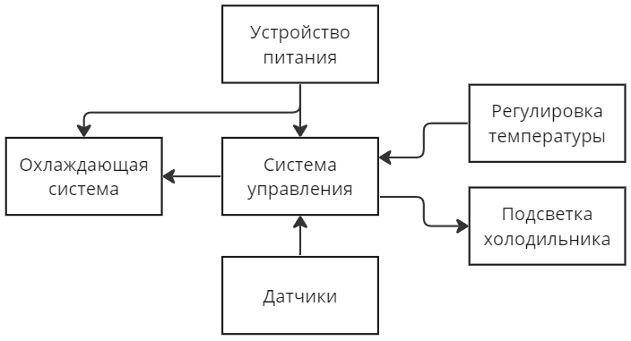

Рисунок 1 — упрощённая схема холодильника

### 1.3 Анализ основных требований предъявляемых к разрабатываемой системе

Рассматривая обычный холодильник, можно выделить основные функции, которые должна выполнять любая охладительная установка.

Основные функции установки:

1. выбор температуры пользователем,
2. поддержание заданной пользователем температуры в холодильнике,
3. контроль температуры в холодильнике,
4. оповещение пользователя в случае незакрытой двери,
5. включение подсветки внутри холодильника при открытии двери,
6. оповещение пользователя в случае сбоев в работе.

Помимо основных функций необходимо также рассмотреть и защитные функции, которые необходимы в холодильнике.

Основные защитные функции установки:

1. контроль исправной работы датчика температуры,
2. контроль состояния двери,
3. контроль правильной работы системы охлаждения.

## 2 Разработка системы управления

### 2.1 Структурная схема системы управления

Для построения структурной схемы воспользуемся имеющейся упрощенной схемой и требованиями к функционалу. Результат представлен в яндекс-облаке: <https://disk.yandex.ru/d/_qBuFh7wBBVL4A>

На данной структурной схеме обозначены блоки и связи между ними. К управляющему устройству подаются сигналы с датчика температуры, датчика состояния двери и значение с регулировщика. После управляющее устройство подает сигналы для работы звукового датчика, охлаждающей системы и подсветки. Вся система питается с устройства питания. На рисунке имеются следующие обозначения:

Tзад – заданная температура с регулировщика, ℃.

Tдат – температура с датчика температуры, ℃.

Dr – состояние двери (открыта, закрыта).

I – данные с датчика тока при работе компрессора, А.

P – сигнал, генерируемый управляющим контроллером для управления силовой схемой управления и, соответственно, компрессором.

R – сигнал, генерируемым управляющим контроллером для управления зуммером.

N – сигнал, генерируемым управляющим контроллером для управления лампой.

### 2.2 Выбор компонентов для встраиваемой системы управления

**Управляющее устройство**

При выборе управляющее устройства стоит обратить внимание на функционал устройства, на его надежность и цену. Эти 3 параметра в основном влияют при выборе микроконтроллера. У всех рассматриваемых микроконтроллеров избыточное количество пинов, которые могут быть использованы для подключения всех компонентов. Варианты микроконтроллеров выразим в таблице 2. Фильтрация будет осуществляться по цене. Цена выбиралась по магазину Озон, параметры “Функционал” и “Надежность” выставлялись по отзывам и собственному опыту.

Таблица 2 – Выбор микроконтроллера

| Наименование АСУ | Функционал | Надежность | Цена, Руб |
| --- | --- | --- | --- |
| STM32 Nucleo-F103C8T6 (bluepill) | Средняя | Средняя | 350 |
| ESP32 | Высокая | Средняя | 900 |
| Arduino Uno | Средняя | Средняя | 2050 |
| STM32 Nucleo-F446RET6 | Высокая | Высокая | 2400 |
| STM32 Nucleo-F429ZIT6 | Высокая | Высокая | 5000 |
| Raspberry Pi 4 | Высокая | Высокая | 15000 |

Исходя из таблицы, можно увидеть, что микроконтроллеры серии STM на отладочной плате Nucleo являются лучшими вариантами по соотношению цены и качества. Также мы имеет большой опыт работы с микроконтроллерами серии STM. Если у нас не стоит вопрос цены, то можно было выбрать Raspberry Pi 4, однако это нерационально, так как его возможные мощности и функционал не будут использованы.

Среди них выбор будет сделан в пользу STM32 Nucleo-F446RET6. Обоснование данного выбора заключается в том, что если выбрать STM32 Nucleo-F103C8T6 (bluepill) будет сложно проводить расширение функционала за счет ограниченности количества пинов. А выбор STM32 Nucleo-F429ZIT6 не улучшит качество работы всей установки, как видно из таблицы.

**Датчик состояния двери**

При выборе датчика состояния двери будет использоваться механический концевик NC. Нам необходимо, чтобы при закрытии двери лампа подсветки внутри холодильника выключалась. Соответственно, логично использование механического концевика, ведь при закрытии двери она будет механически воздействовать на кнопку, размыкая цепь. В данном варианте нам и нужен концевик NC.

**Датчик температуры**

В качестве датчика температуры будет известный NTC датчик. Данные датчики известны своем принципом работы: при повышении температуры датчика его сопротивление уменьшается, а при понижении температуры сопротивление возрастает. Термодатчики NTC могут быть автономными любо входить в состав устройства. Датчик NTC производится в водостойком корпусе. В таблице 3 перечислены параметры датчика температуры NTC от компании “Новатек Электро”.

Таблица 3 — Характеристики NTC датчика от компании “Новатек Электро”

| Наименование характеристики | Значение |
| --- | --- |
| Рабочий диапазон измеряемых температур, ℃ | от -40 до +125 |
| Длина провода, мм | 1500 |
| Номинальная статическая характеристика при 25 ℃ | 10 кОм NTC |
| Класс допуска, % | 2 |
| Показатель тепловой инерции, с | 15…16 |
| Макс. рассеиваемая мощность, мВт, не более | 0,5 |

**Регулировщик температуры**

В качестве регулировщика температуры можно использовать энкодер или потенциометр с ручкой. По принципу работы и возможностям данные устройства отличаются. В качестве энкодера будем использовать абсолютный энкодер, так как он позволяет определять угол поворота и позволяет сразу определять нуль-точку. Эти отличия опишем в таблице 4, ориентируясь на опыт пользователей и свой опыт.

Таблица 4 — выбор регулировщика температуры

| Характеристики | Абсолютный энкодер | Потенциометр |
| --- | --- | --- |
| Надежность | Высокая | Средняя |
| Возможность поворота | Неограничена | Ограничена |
| Цена | Высокая | Низкая |

Из представленных обобщенных характеристик выбор будет сделан в пользу потенциометра, так как при использовании фильтров данных можно повысить надежность потенциометра, возможность поворота должна быть ограничена, чтобы предельно регулировать температуру. В целом нету смысла использовать более дорогой вариант в виде абсолютного энкодера.

Теперь рассмотрим сами потенциометры. Были найдены разные варианты потенциометров, они представлены в таблице 5.

Таблица 5 — Выбор потенциометра

| Название | Номинальная мощность, Вт | Номинальное сопротивление, кОм | Цена, руб |
| --- | --- | --- | --- |
| RK09L1140A2U | 0,05 | 10 | 270 |
| RV16AF-10-15R1-B20K-3LA | 0,125 | 20 | 390 |
| 3310C-001-502L | 0,25 | 5 | 740 |
| 1676979-4 | 1 | 10 | 3510 |
| BPR05K | 1,75 | 5 | 3810 |

Исходя из таблицы, выбор можно сделать между первыми тремя вариантами. Номинальная мощность нам не столько необходима, чтобы тратить на нее такое количество денег. Однако недорогие варианты, из личного опыта, имеют недостатки в виде срока службы и возникающих часто неточностях при поворотах. Также большие параметры номинального сопротивления нам не нужны, так как мы работаем с платой. Поэтому сделаем выбор в пользу 3310C-001-502L. Почитав о нем, люди отсылаются на его надежность.

**Компрессор**

Перед выбором силовой схемы управления и датчика тока необходимо выбрать само рабочее устройство — компрессор. Для выбора компрессора необходимо изучить информацию о компрессорах, которые располагают в холодильниках.

Основная масса холодильников оснащена поршневыми компрессорами и только небольшое количество импортных моделей оборудовано ротационными компрессорами. Поршневые компрессоры холодильников имеют привод преимущественно от асинхронных электродвигателей с вертикальным валом и имеют внутреннюю подвеску: компрессор в сборе с двигателем закреплены на пружинах внутри герметичного корпуса. Ротационные компрессоры работают от двигателя с горизонтальным валом и имеют наружную подвеску: компрессор в сборе с электродвигателем запрессован в корпус, который укреплен на пружинах к раме.

Компрессоры можно разделить на четыре типа в зависимости от их применения: LBP, MBP, HBP и AC.

Номенклатура LBP происходит от низкого противодавления, связанного с низкими температурами испарения (низкие системы). Компрессоры LBP обычно используются в морозильных камерах, холодильниках и консерваторах.

Второй тип — это MBP, аббревиатура от Medium Back Pressure, модели которого применимы для средней температуры испарения (средние системы), например, для витрин с напитками и самообслуживания.

В то время как модели HBP, или High Back Pressure (высокое противодавление), следует применять при высокой температуре испарения (высокие системы), например, в охладителях, осушителях и осушителях воздуха.

Четвертый тип — это компрессоры переменного тока для использования в оборудовании для кондиционирования воздуха, которые не будут подробно описаны в этой статье.

Так как поршневой вариант является самым известным и надежным, будем искать модели для него. Тип компрессора, который нас интересует, — LBP. В таблице 6 перечислены найденные компрессоры. Все компрессоры питаются от сети. Цены взяты с сайта магазина “Интерком-НН”.

Таблица 6 – Выбор компрессора

| Наименование АСУ | Макс. холодопроизводительность, Вт | Хладагент | Цена, Руб |
| --- | --- | --- | --- |
| JIAXIPERA T1114Y | 168 | R600 | 3720 |
| Атлант СК-200 | 209 | R134a | 4800 |
| Samsung DA59-00203B | — | R134a | 9300 |
| Атлант СТВ65Н5 | 108 | R600 | 4500 |
| Panasonic CNR91-25431T | 302 | R134a | 15000 |
| Secop HVY67AT | 110 | R600 | 5550 |

Исходя из таблицы, выбор может упасть на дорогие и мощные компрессоры от хороших компаний, как Panasonic и Samsung. Однако, так как мы не работаем с морозильным отделением, выбирать дорогие компрессоры смысла нет. Поэтому остановимся на Атлант СК-200. Компания известна надежностью своих компрессоров и также при данной мощности имеет достаточно низкую цену. Также под данный холодильник было легко найти важный компонент в холодильных установках — реле пускозащитное. Для данной модели предусмотрено Реле пускозащитное РКТ-3 Х2014.

**Силовая схема управления**

Как и было сказано выше, для работы компрессора необходимо пускозащитное реле. Для данной модели холодильника используют реле РКТ-3 Х2014. В таблице 7 перечислены основные характеристики данного реле.

Таблица 7 – характеристики пускозащитного реле

| Характеристики | Реле пускозащитное РКТ-3 Х2014 |
| --- | --- |
| Температура срабатывания, ℃ | от 120 до 140 |
| Температура возврата, ℃ | от +60 до +75 |
| Ток срабатывания (пусковой ток) (при t=80℃), А | 2,5 |
| Максимальный ток срабатывания (при t=25℃), А | 8 |
| Время срабатывания, с | 6-15 |

**Устройство питания**

Питание происходит от сети, соответственно, для его преобразования был встроен преобразователь напряжения. Для работы компрессора необходимо питание с сети.

Для удобного включения и отключения был выбран клавишный переключатель KCD3-101N-C2-R/3P.

**Преобразователь напряжения 5В**

Для преобразования из 220В в 5В используем преобразователь из 220В-AC в 5В-DC. В качестве первого преобразователя используем RQG 5V 2A (10W).

**Зуммер**

В качестве зуммера будет использоваться Зуммер 76901. Выбор обоснован тем, что для холодильника необходим негромкий звук, который будет оповещать о не закрытии двери или о несоблюдении температурного режима.

**Лампа подсветки**

В качестве лампы необходимо выбрать ту, которую используют в холодильниках. Из просмотренных вариантах подойдет лампа светодиодная Volpe для холодильника E14 220-240 В 3 Вт 250 Лм.

Теперь все выбранные элементы представим в таблице.

Таблица 8 – Сводная таблица по компонентам

| Устройство | Наименование | Цена, Руб |
| --- | --- | --- |
| Управляющее устройство | STM32 Bluepill | 350 |
| Датчик состояния двери | Механический концевик NC | 50 |
| Датчик температуры | NTC датчик | 470 |
| Регулировщик температуры | 3310C-001-502L | 740 |
| Компрессор | Атлант СК-200 | 4800 |
| Пускозащитное реле | РКТ-3 Х2014 | 450 |
| Реле | SDR-05VDC-SL-C | 230 |
| Преобразователь AC-DC 220-5 В | RQG 5V 2A (10W) | 200 |
| Питание сети | 220 В | – |
| Переключатель | KCD3-101N-C2-R/3P | 30 |
| Зуммер | Зуммер 76901 | 240 |
| Лампа подсветки | Volpe E14 220-240 В 3 Вт | 40 |
| Светодиоды | Трехцветный светодиод | 130 |

Итого: стоимость встраиваемой системы около 7790 руб.

### 2.3 Функциональная схема системы управления

Результат разработки функциональной схемы представлен в яндекс-облаке: <https://disk.yandex.ru/d/_qBuFh7wBBVL4A>. Питание системы осуществляется из сети 220 В и конвертируется через AC-DC преобразователь в 24В, после чего конвертируется через DC-DC преобразователь в 5В, который используется для питания логической цепи и микроконтроллера. Для управления лампочкой и компрессором используются реле. В качестве управляющих органов используются концевик NC, потенциометр и клавишный переключатель, а в качестве средств индикации используется трехцветный светодиод.

### 2.4 Информационные каналы встраиваемой системы управления ...

В функциональной схеме используются выходы GPIO и ADC. GPIO используется для работы светодиодов, зуммера и реле, в то время как ADC – для датчика температуры и потенциометра. В таблице 9 представлены входы и выходы системы.

Таблица 9 — таблица входов и выходов системы управления

| № | Название | Диапазон | Знак | Тип сигнала | Назначение |
| --- | --- | --- | --- | --- | --- |
| 1 | Состояние потенциометра | 0…4095 | Без знака | Входной | Регулирование температуры внутри холодильника |
| 2 | Состояние концевика NC | 0 – не нажата  1 - нажата | Без знака | Входной | Отслеживание за состоянием двери: открыта (не нажата) или закрыта (нажата) |
| 3 | NTC датчик температуры | 0…4095 | Без знака | Входной | Отслеживание температуры внутри холодильника |
| 4 | Цвета RGB светодиода | (0, 0, 0) - выкл.  (1, 0, 0) - красный  (0, 1, 0) - зелёный  (0, 0, 1) - синий  (0, 1, 1) - голубой | Без знака | Выходной | Оповещение о состоянии устройства.  Красный: ошибка работы системы.  Мигающий красный: неисправность датчика NTC.  Синий: состояние охлаждения.  Зеленый: установившийся режим работы.  Голубой: дверь не закрыта. |
| 5 | Состояние реле для компрессора | 0 - выключен  1 - включен | Без знака | Выходной | Отвечает за регулировку положения реле, тем самым контролируя состояние компрессора (включены / выключены) |
| 6 | Состояние реле для лампы | 0 - выключен  1 - включен | Без знака | Выходной | Отвечает за регулировку положения реле, тем самым контролируя состояние лампы (включены / выключены) |
| 7 | Состояние зуммера | 0 - выключен  1 - включен | Без знака | Выходной | Для звукового оповещения об ошибках и включении холодильника. |

### 2.5 Схема электрических соединений компонентов для разрабатываемой системы управления

Результат разработки принципиальной схемы представлен в яндекс-облаке: <https://disk.yandex.ru/d/_qBuFh7wBBVL4A>.

## 3. Система автоматического управления

### 3.1 Анализ основных свойств и параметров объекта управления

Данная система занимается регулированием температуры внутри холодильника. Для поддержания температуры на заданном пользователем уровне, в системе используется компрессор, который при включении охлаждаем внутренность холодильника. Если рассматривать температуру с датчика, как объект управления, а охлаждение компрессором, как управляющее воздействия, то можно сказать, что система обладает малой инерционностью, так как в работу компрессор приходит быстро и при небольшой разнице температур быстро охлаждает. Для выбора частоты обновления компонентов системы необходимо произвести расчеты времени охлаждения системы до заданной температуры.

В таблице 10 представлены основные входные параметры, необходимые для расчетов. Параметры для холодильника подбирались при сравнении с другими без морозильной камеры, коэффициенты взяты с работы [7].

Таблица 10 – параметры для расчета

| № | Параметр | Значение |
| --- | --- | --- |
| 1 | Геометрические размеры холодильника (*Д*х*Ш*х*В*), мм | 600х500х1000 |
| 2 | Температура окружающей среды (*Tн*), °C | +22 |
| 3 | Заданная пользователем температура (*Tк*), °C | +2 |
| 4 | Коэффициент теплопередачи (*k*), Вт/м2*К | 1,5 |
| 5 | Коэффициент запаса по мощности (*u*) | 1,1 |
| 6 | Коэффициент рабочего времени (*b*) | 0,34 |
| 7 | Холодопроизводительность холодильника (*Pкомп*), Вт | 209 |

Теплопритоки *P1* через стенку охлаждаемой камеры холодильника

рассчитываются по формуле для расчета теплопередачи:

$P_{1}=k*S*(T_{H}-T_{K})$ (1)

где, *S* – площадь наружной поверхности теплообмена, м2.

Площадь наружной поверхности теплообмена равна:

$S=\frac{(Ш*Д+Ш*В+Д*В)*2}{{10}^{6}}$ (2)

$S=\frac{(500*600+500*1000+600*1000)*2}{{10}^{6}}=2,8 м^{2}$

Отсюда, по формуле (1) вычислим теплопритоки:

$P_{1}=1,5(Вт/м^{2}*К)*2,8 м^{2}*(22°C-2°C)=84 Вт$

Тепловая нагрузка *P2* от воздухообмена в холодильном корпусе равна половине от теплопритока из внешней среды:

$P_{2}=0,5*P_{1}$ (3)

$P_{2}=0,5*84 Вт=42 Вт$

Определяем холодопроизводительность *P* холодильного агрегата для холодильника:

$P=\frac{(P_{1} +P_{2})*u}{b}$ (4)

$P=\frac{(84 Вт +42 Вт)*1,1}{0,34}=408 Вт$

Отсюда определим примерное время для охлаждения емкости внутри холодильника:

$P=\frac{P*60}{P_{комп}}$ (5)

$P=\frac{408 Вт*60}{209 Вт}≈118 минут≈2 часа$

Так как данный компрессор для долгой работоспособности должен работать на 2-4 минуты за одно включение, то если рассматривать только компрессор частоту обновления можно выбрать примерно равной 0,5 Гц (один раз в 2 секунды).

При открытии холодильника лампочка должна моментально реагировать и загораться, соответственно, обладает очень малой инерционностью. Исходя из этого, частота обновления равна примерно 1 Гц.

Если рассматривать значение температуры, то система должна должным образом реагировать на изменение температуры, чтобы если что оповещать пользователя. Однако, ее частое измерение не является необходимым, поэтому частоту обновления можно оставить 0,5 Гц (один раз в 2 секунды).

### 3.2 Реализация контура управления

В данной системе будет реализован контур управления для формирования общих управляющих сигналов по системе конечных автоматов. Вид контура управления представлен на рисунке 5.

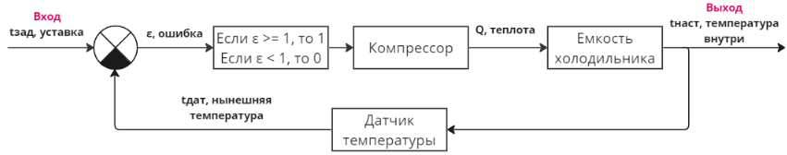

Рисунок 5 – Контур управления холодильником

Управляющее значение на компрессор формируется с помощью заданного значения температуры и температуры с датчика. Пользователь задает с помощью объекта управления температуру, система отправляет управляющий сигнал компрессору, который помогает достичь желаемой температуры внутри холодильника. После охлаждения система выключает компрессор и ждет, когда система выйдет за пределы по температуре.

Переходная характеристика имеет вид:

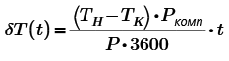

Отсюда, при нахождении передаточной функции компрессора воспользуемся преобразованием Лапласа. Получившееся передаточная функция имеет следующий вид:

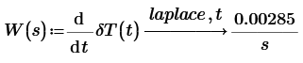

## 4. Разработка управляющих алгоритмов для микроконтроллера

### 4.1 Распределение внешних портов микроконтроллера

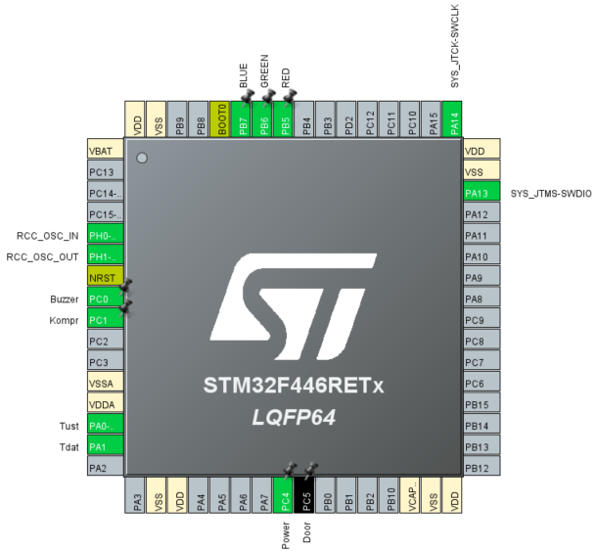

Рисунок 6 – Распределение внешних портов микроконтроллера

Таблица 11 – Назначение пинов микроконтроллера

| PA0 | Считывание данных с потенциометра для регулировки заданной температуры |
| --- | --- |
| PA1 | Считывание данных с потенциометра для имитации температуры с датчика |
| PB5 | Состояние красного канала RGB светодиода, отвечающее за индикацию в случаях ошибки или неисправности датчика температуры |
| PB6 | Состояние синего канала RGB светодиода, отвечающее за индикацию при состоянии охлаждения/нагревания до уставки |
| PB7 | Состояние зеленого канала RGB светодиода, отвечающий за индикацию во время нахождения температуры в уставке |
| PC0 | Светодиод, отвечающий за работу зуммера |
| PC5 | Кнопка, отвечающая за состояние двери |
| PC1 | Светодиод, отвечающий за работу компрессора |
| PC4 | Кнопка включения/выключения установки |

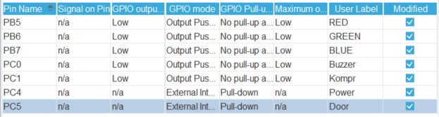

Рисунок 7 – Таблица выводов GPIO микроконтроллера из CubeMX

Также используются два АЦП на пинах PA0 и PA1.

### 4.2 Разработка программных алгоритмов

На Яндекс-облаке (<https://disk.yandex.ru/d/_qBuFh7wBBVL4A>) в хорошем качестве представлены блок-схемы, по которым осуществляется управление имитационной установкой.

Для индикации работоспособности установки используется светодиод, отвечающий за зуммер и RGB светодиод, отображающий состояние работы.

Таблица 12 – Световая индикация RGB светодиода

| Состояние | Статус |
| --- | --- |
| Красный | Присутствие ошибки управления (неисправность датчика температуры) |
| Зеленый | Температура находится в уставке |
| Синий | Процесс нагрева/охлаждения до уставки |
| Голубой | Открытая дверь |

Таблица 13 – Режимы работы индикации

| Состояние | Статус |
| --- | --- |
| Красный + buzzer | Ошибка системы (температура очень быстро изменилась за малое время или вышла за пределы) |
| Голубой + buzzer | Дверь долго открыта, нужно закрыть, при этом компрессор отключается |
| Голубой | Дверь открыта дольше обычного, но не сильно долго |
| Голубой + лампа компрессора | Дверь открыта, но компрессор работает |
| Синий + лампа компрессора | Процесс охлаждения до уставки |
| Синий | Процесс нагрева до уставки |
| Зеленый | Температура находится в пределах уставки |

### 4.3 Результаты физического моделирования на отладочной плате с микроконтроллером

Моделирование системы проводилось на отладочной плате Nucleo STM32F446RET6. Для симуляции работы системы необходимы основные электронные компоненты, которые приведены ниже:

Таблица 14 – компоненты используемые для симуляции

| Система управления | NucleoF446RET6 |
| --- | --- |
| Датчик температуры | Потенциометр №1 |
| Выбор температуры | Кнопка |
| Насосы / реле | Потенциометр №2 |
| Органы управления | Светодиоды, кнопки, RGB-светодиод |

Демонстрация работоспособности системы приведена в видео по ссылке: <https://disk.yandex.ru/d/_qBuFh7wBBVL4A>

Также приведена работоспособность на рисунках 15 - 20.

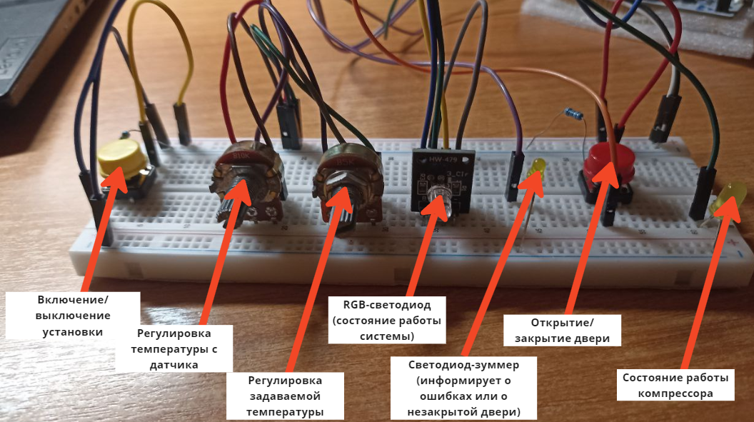

Рисунок 15 – Симуляция системы управления на отладочной плате

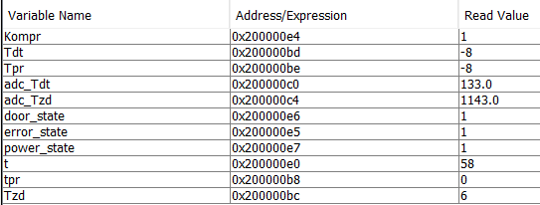

Рисунок 16 – Значения переменных во время симуляции

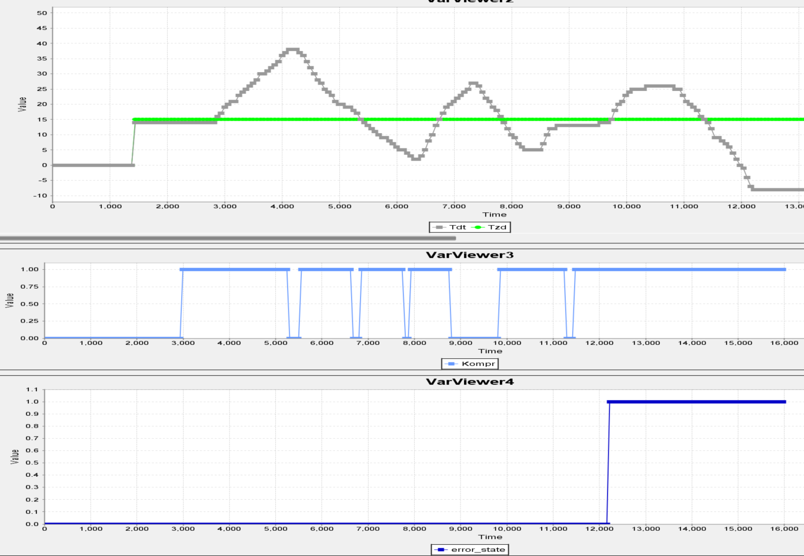

Рисунок 17 – Моделирование полного цикла работы системы

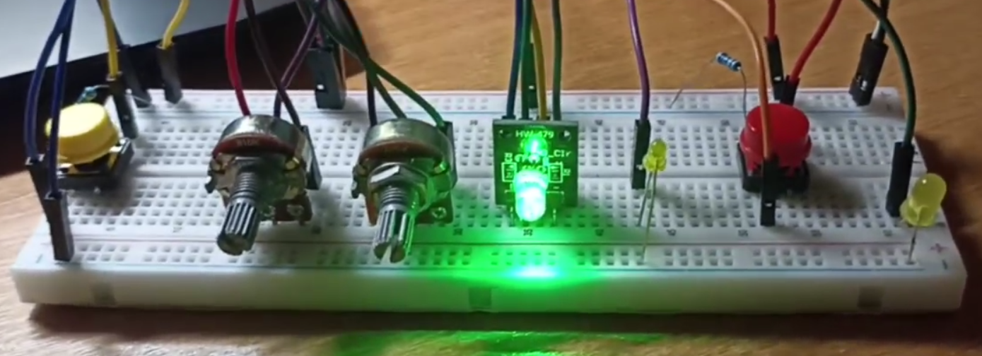

Рисунок 18 – Значение температуры с датчика совпадает с температурой заданной

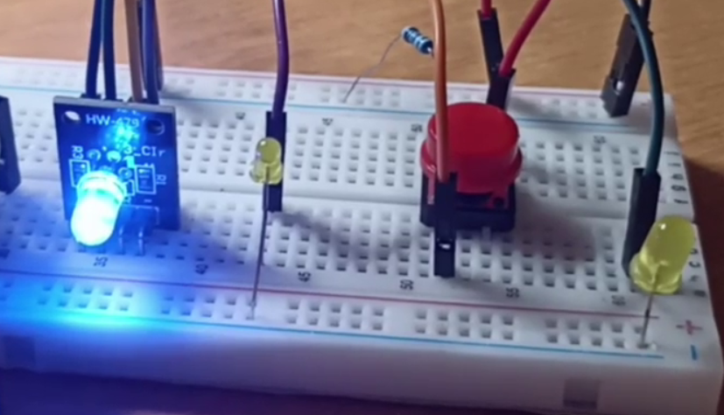

Рисунок 19 – Нагрев до уставки

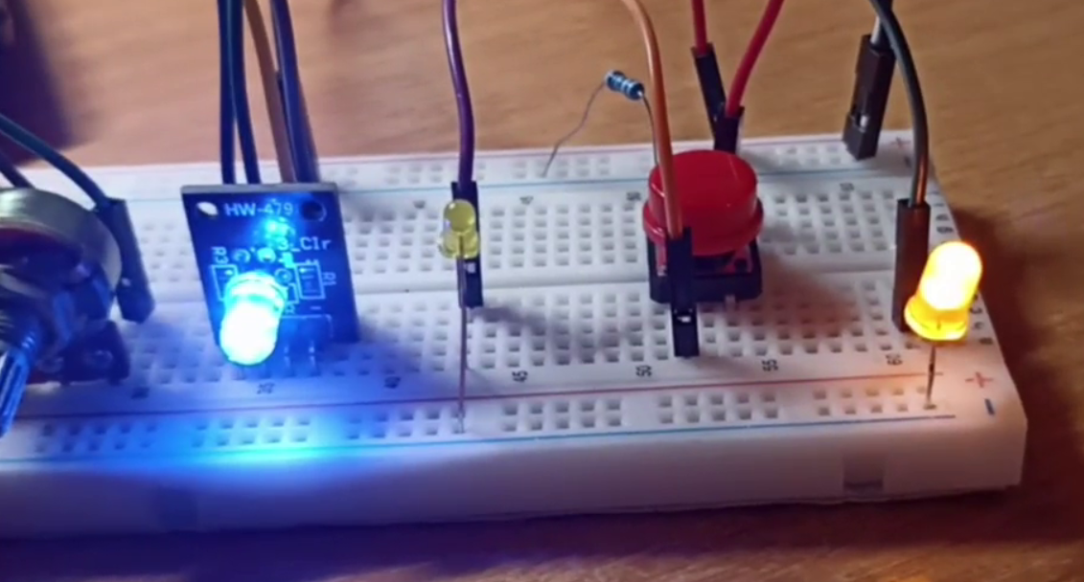

Рисунок 20 – Охлаждение до уставки

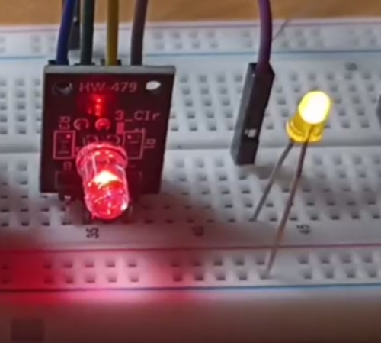

Рисунок 21 – Ошибка системы (неисправность датчика температуры или другие ошибки)

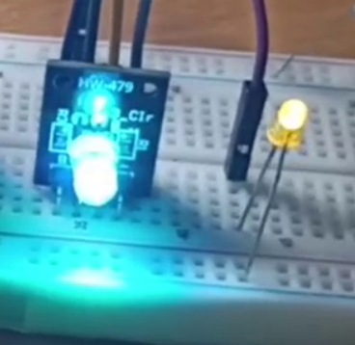  
Рисунок 22 – Дверь долго открыта, компрессор отключен, светодиод-buzzer горит

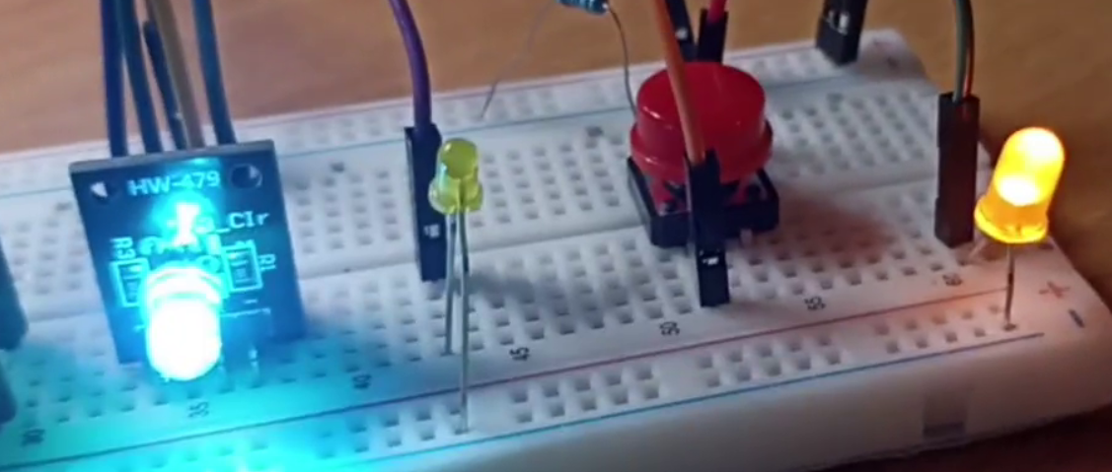

Рисунок 23 – Дверь открыта, компрессор работает

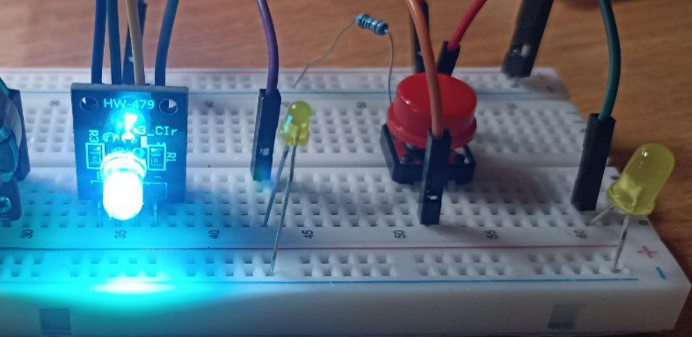

Рисунок 24 – Дверь открыта, компрессор выключен

# 

# Заключение

В ходе выполнения курсовой работы по разработке встраиваемой системы управления бытовым холодильником были выполнены 4 этапа, а именно: описан технологический процесс системы управления и контроля температуры внутри холодильника, разработана система управления, а также разработаны управляющие алгоритмы для микроконтроллера.

На этапе описания технологического процесса была выявлены её особенности, проведён обзор существующих решений в данной области. Также сформулированы основные требования предъявляемые к разрабатываемой системе.

На этапе разработки системы управления была составлена структурная схема система и с её учётом были выбраны электронные компоненты имеющиеся на рынке. С учётом выбранных компонентов была составлена функциональная схема. Основываясь на взаимодействиях между звеньями системы была составлена таблица информационных каналов. Изучив назначение контактов на электронных элементах была построена принципиальная схема подключения.

На этапе разработки системы автоматического управления были проанализированы процессы происходящие в данной системе и выбрана частота обработки данных с датчиков. Также построен контур управления системой, получена зависимость входного воздействия работы компрессора на температуру внутри холодильника.

На этапе разработки управляющих алгоритмов были построены блок-схемы алгоритмов, распределены ножки микроконтроллера для симуляции системы на макете, а также проведён ряд тестов для проверки работоспособности системы. В ходе проведения тестов система работала в штатном режиме и отрабатывала ошибки. Поставленные задачи по разработке системы управления были выполнены.

# Список используемых источников

1 Инверторный компрессор в холодильнике и кондиционере. — URL: <https://cutt.ly/WwnZw5ob> (дата обращения: 6.10.2023).

2 Как работает компрессор холодильника. — URL: <https://ronixtools.com/ru/blog/how-the-refrigerator-compressor-works/> (дата обращения: 6.10.2023).

3 История развития холодильников. — URL: <https://i-mikro.ru/istoriya_razvitiya_holodilnikov> (дата обращения: 6.10.2023).

4 Устройство холодильника — URL: <https://cutt.ly/jwn7Lma6> (дата обращения: 6.10.2023).

5 Система Охлаждения в Холодильнике – Какая Лучше? — URL: <https://www.youtube.com/watch?v=fYxcVqZoUtM> (дата обращения: 6.10.2023).

6 История холодильника: как человечество «приручило» холод. — URL: <https://blog.liebherr.com/holodilniki/ru/istorija-holodilnika/> (дата обращения: 6.10.2023).

7 Луганский А.С., Хмызенко А.А., Целигоров Н.А. РАСЧЁТ ЭКСПЛУАТАЦИОННЫХ ПАРАМЕТРОВ БЫТОВОЙ ХОЛОДИЛЬНОЙ МАШИНЫ // ИВД. 2020. №6 (66). URL: https://cyberleninka.ru/article/n/raschyot-ekspluatatsionnyh-parametrov-bytovoy-holodilnoy-mashiny (дата обращения: 08.01.2024).